資多三A 3D動畫設計(一) 一0三年度第一學期期中考實作
班級：_______學號：____________姓名：___________ 2014.09.17

期中考操作題 (三題)：100%
- 製作一灌玻璃裝的啤酒瓶，複製為6支，然後放在提籃裡，如圖1，前方綠色的貼圖文字改為你的學號姓名。(30%)
- 製作一個酒杯如圖2的型狀，將其貼圖設為半透明，，放一個平面上，平面的貼圖為你的學號姓名。(30%)
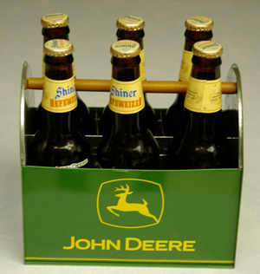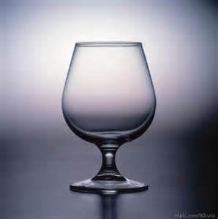
圖1啤酒及籃子 圖2 酒杯
- 製作一個簡單大字型的人形(有頭、頸、身體、雙手及雙腳)，前方貼圖為你的學號姓名，請做類似頑皮跳跳燈的動畫。(40%)

